どのレポートがどの疑問に答えるか
知りたいこと — 会議室の混み具合、来ない人は誰か、どの部署が最も予約しているか — から、それに答える 1 つの分析ページへ。各ページの絞り込み条件と エクスポート形式もあわせて。
2026-09-02 · https://offision.com/help/ja/booking/which-report-answers-which-question/
予約メニューには「レポート」に見えるページが 10 個ありますが、どれも「その
レポート」ではありません。それぞれ答える疑問が違うので、メニューからではなく
疑問から始めて、そのために作られた 1 ページを開いてください。入口は
ダッシュボード、残りは 分析 と ログ の下 — ただし メールレポート
だけは 設定 の下にあります。
Where in Offision: admin app → booking/dashboard (ダッシュボード)
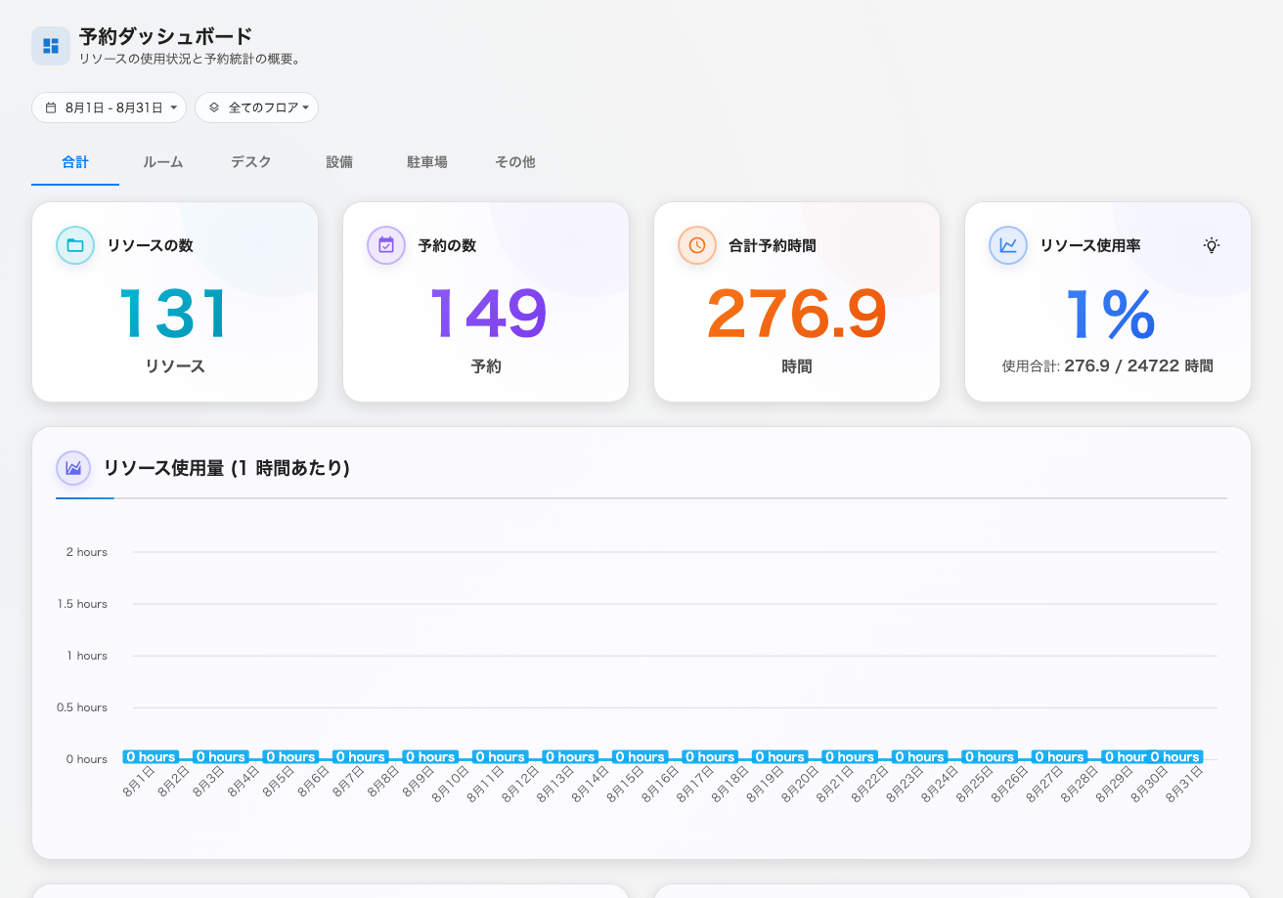
ダッシュボード——4 つの数字、次にグラフ。
知りたいこと | 開くページ | 得られるもの
いま全体がどうなっているか、1 画面で | ダッシュボード | リソース数・予約数・予約時間・利用率の 4 つの数字と 4 つのグラフ。期間、フロア、リソース種別タブ。エクスポートなし。
どのフロアや部屋を増やす／減らすべきか | リソース使用分析 | フロアプランのヒート表示、利用トレンド、リソースランキング、トップユーザー、ピーク時間。ランキングカードごとに エクスポート（Excel）。
予約して来ないのは誰か | 未出席分析 | 未出席率、ユーザー別・リソース別の未出席ランキング、イベントログ。カードごとに エクスポート（Excel）。
部署や個人ごとの利用量は | ユーザーリソース利用 | 自分で組むピボット。任意の 2 軸を 行 と 列 に置き、予約数と時間を数える。ダウンロード（Excel）。
同じ予約データをいろいろな切り口で見たい | 予約分析 | 1 つのデータセットに 7 つのビュー: タイムライン、スナップショットマップ、利用マップ、日別ヒートマップ、3 つの表。表は エクスポート（Excel）。
経営層向けの資料が要る | 報告 | 名前の付いた 9 つの指標が各 1 ページ。分析レポートのダウンロード で全部を 1 つの PDF に。
一度きりの質問がある | 迅速な洞察 | 「予約が最も多いフロアは？」と普通の言葉で聞いて答えを読む。フィルターもエクスポートもなし。
ログインせずに数字を送ってほしい | メールレポート | 閲覧ページではなく購読。今後の予約予測を毎日・毎週・毎月メールで届ける。
あの会議を誰がキャンセルしたのか | 予約ログ | すべての予約に対するすべての操作と、誰が・どこから行ったか。ダウンロード（Excel）。
なぜこの人のポイントが尽きたのか | ポイント使用履歴 | 消費 1 件が 1 行 — 誰が、どの予約で、いくら。ダウンロード（Excel）。

来訪者管理、チケット、サービスの各モジュールにも、同じ形の ダッシュボード が
それぞれのメニューの先頭にあります — 数字、次にグラフ。こちらと同様、どれも
エクスポートはできません。来訪者側には
専用のレポート対応表があります。

フィルターの違い
期間の絞り込みは 迅速な洞察 以外のすべてのページにあり、数字がおかしいと
感じたら最初に確認するべきものです。違うのは 2 つ目のフィルターです。予約の
ページはたいてい フロア で絞り、来訪者管理のダッシュボードは 建物 で
絞ります — 来訪者はフロアではなく建物に属するからです。ダッシュボード、
リソース使用分析、未出席分析 にはリソース種別の帯 — 合計、
ルーム、デスク、設備 など — があります。
知っておく価値のある例外が リソース使用分析 です。そのフロアの選択は
ページの絞り込みではなくマップの操作で、下にあるランキング、推移、上位ユーザー、
ピーク時間は、どのフロアを表示していても組織全体の数字です。ここだけが
営業時間 / 24 × 7 の切り替えを持ち、その切り替えは他の率のレポートにも
引き継がれます。

どのページにも出ないもの
- 現在の状態。 ここにあるのはすべて過去のデータです。いまこの瞬間に部屋が
空いているかは、カレンダーとフロアプランマップで見ます。
- まだ終わっていない予約。 未出席はチェックイン期限を過ぎて初めて数えられ
ます — 何が未出席として数えられるか を参照。
同じ理由で、今日の利用率は朝より 17 時のほうが必ず高くなります。
- 一括のエクスポート。 Excel のボタンは、そのボタンが付いたカードや表だけを
出力します。全体を 1 ファイルにするのは 報告 の PDF です。

